用管理员权限安装（在哪里都可以用）

检查是否安装成功（-v查看版本号）
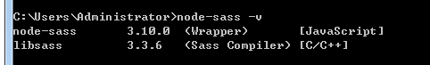
进入到自建的文件夹，监测
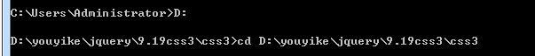
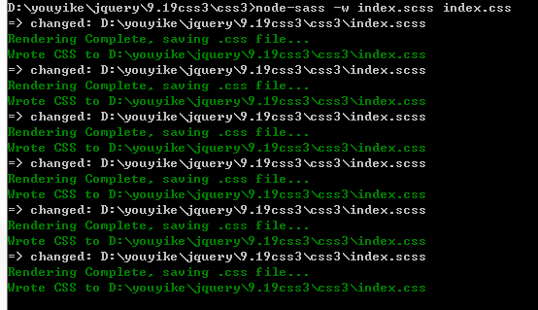
在新建的scss中输入如下代码，观察cmd（写错scss会在cmd中报错），会自动生成一个css文件 里面有scss里面写的内容

打开Cmd
- 安装 cnpm install – g node-sass
- 查看是否安装成功 node-sass –v
- 监测某个css文件
node-sass -w index.scss index.css --output-style expanded

监测完成之后再index.scss中写代码会在index.css中生成相应的代码

